2011届东阿一中高三阶段测试地理试题 12月
第Ⅰ卷（选择题，共60分）
一、单项选择题（每题1.5分）
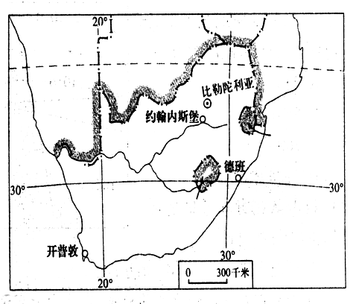
第19届世界杯足球赛于6月11日至7月11日在南非共和国的开普敦、比勒陀利亚、约翰内斯堡、德班等9座城市举行。结合右图，回答1～3题。
1．第19届南非世界杯足球赛期间（ ）
A．北半球各地昼长夜短，且昼渐长
B．地球公转速度先加快后减慢
C．南极点附近极夜范围先扩大后缩小
D．南半球各地正午太阳高度逐渐减小
2．第19届世界杯足球赛开幕式于当地时间6月11日20：00在约翰内斯堡举行，此时我国大部分地区（ ）
A．旭日初升 B．烈日当空 C．夕阳西下 D．夜幕深沉
3．南非世界杯足球赛选择在此时段举行，主要原因是（ ）
A．气候温和 B．沙尘天气少发 C．天气晴朗 D．少大雾天气
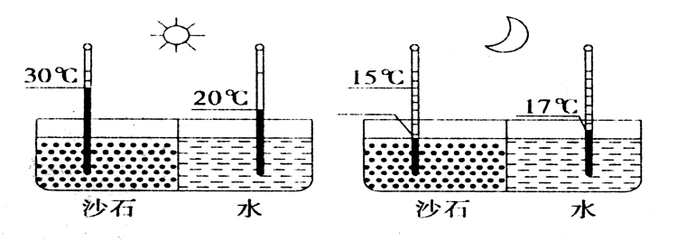
某学校地理兴趣小组设计并做了如下实验，据此回答4～5题。
4．该实验的主要目的是测试（ ）
A．温室效应 B．热力环流 C．海陆热力差异 D．风的形成
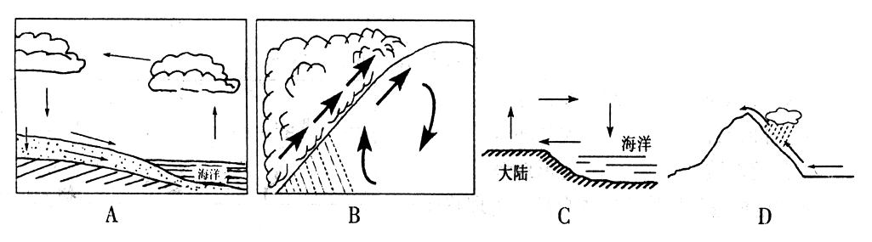
5．下列地理现象的成因与该实验原理相同的是（ ）

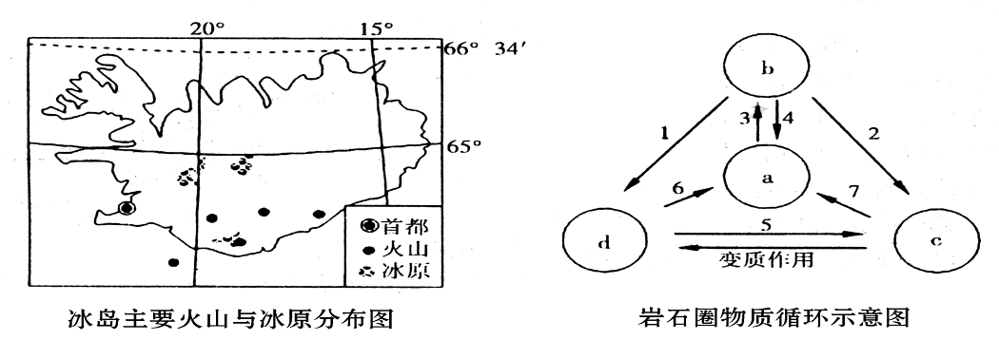
2010年4月以来，冰岛南部埃亚菲亚德拉冰川附近火山多次大规模喷发。火山灰在7000～10000米左右的高空形成了火山灰云团，弥漫到欧洲，给航空业造成了重大损失。读图，回答6～8题。
6．在岩石圈物质循环示意图中，能代表此次火山活动的地质过程及形成的岩石分别是( )
A.7，a B.3，b C.2，c D.1，d
7.冰岛火山灰弥漫到欧洲大陆，致使欧洲航空业蒙受巨大损失。其主要动力来自( )
A．高空西风带 B．北大西洋暖流
C．极地东风带 D．东北信风带
8．火山灰长期滞留在大气层，除对飞行安全造成威胁外，还可能导致( )
A．全球沙尘暴肆虐 B．地球表面气温下降
C．温室效应加剧 D．凝结核增多，降水增加
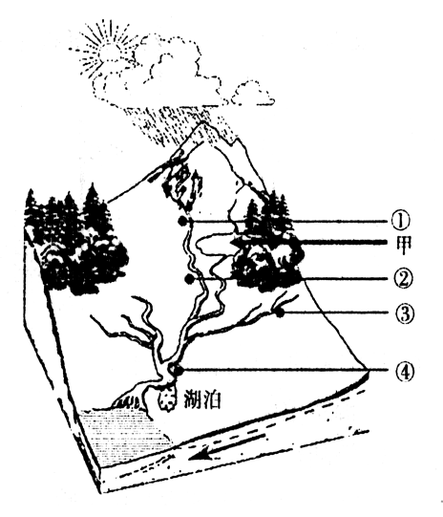
读右图，回答9～11题。
9．甲处的水体类型可能是（ ）
A．冰川 B．咸水湖泊水 C．冻土底冰 D．沼泽水
10．若在图中①处修建一水库，对生态环境产生的影响是（ ）
A．图中湖泊渐趋萎缩
B．河口滩涂增速减缓
C．库区周围温差增大
D．河流下游径流季节变化增大
11．考虑图示条件，图中四点最有可能发展成为大城市的是（ ）
A．① B．② C．③ D．④
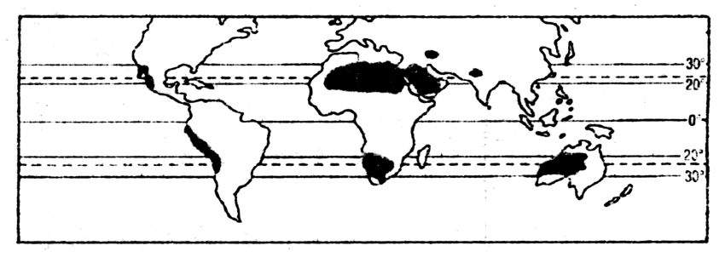

上图中的阴影部分为某自然带的分布地区，据此回答12～13题。
12．影响该自然带分布的最主要因素是（ ）
A．海陆位置 B．大气环流
C．洋流性质 D．地形地势
13．下列地理过程最能反映该自然带地理特征的是（ ）
A．坡地垦荒→水土流失→农业减产
B．围湖造田→湖泊萎缩→洪涝频发
C．过量引水→河流干涸→绿洲萎缩
D．干旱缺水→过采地下水→地面沉降
读我国东部地区甲、乙两省区土地利用现状图，回答14～15题。
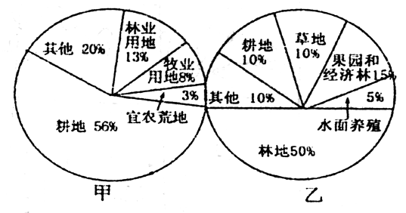
14．若两省区土地利用现状合理，下列叙述正确的是
A．甲地适宜发展牧业和渔业
B．甲地地形以高原山地为主
C．乙地宜发展生态型立体农业
D．乙地宜修筑梯田，发展粮食生产
15．若乙省区不断扩大耕地面积，可能会出现的情况是①湖泊调节气候功能减弱 ②洪涝问题更频繁 ③土地荒漠化加剧 ④河口三角洲减小
A．①② B．①③ C．②④ D．③④
16.下面四幅图分别表示我国南疆的棉花、松嫩平原的甜菜、山西五台山一带的垂直农业、美国的农业区域专业化生产形成的主导因素，下列排序正确的是
① 水源 ②热量 ③技术 ④ 地形
A. ①棉花 ②甜菜 ③垂直农业 ④区域专业化
B. ①甜菜 ②棉花 ③区域专业化 ④垂直农业
C. ①棉花 ②甜菜 ③区域专业化 ④垂直农业
D. ①甜菜 ②垂直农业 ③棉花 ④区域专业化
右图为世界某一区域，该区域在较长时期内受图中气压系统控制。读图，回答18～19题。
17．若某科考队从甲到乙进行横跨半岛的地质地貌考察，该考察线路的直线距离约为
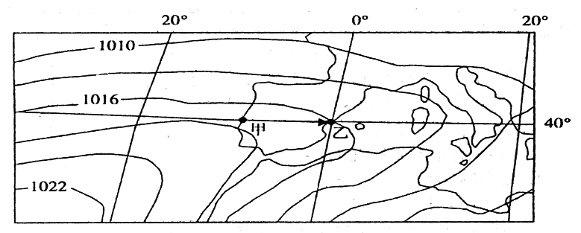
A．280千米
B．550千米
C．760千米
D．1100千米

18．科考队在野外考察之际，当地的天气状况是
A．低温干燥 B．晴朗干燥
C．高温多雨 D．温和多雨
右图为某地区1月平均气温分布图（阴影部分为陆地），据此回答20～21题。
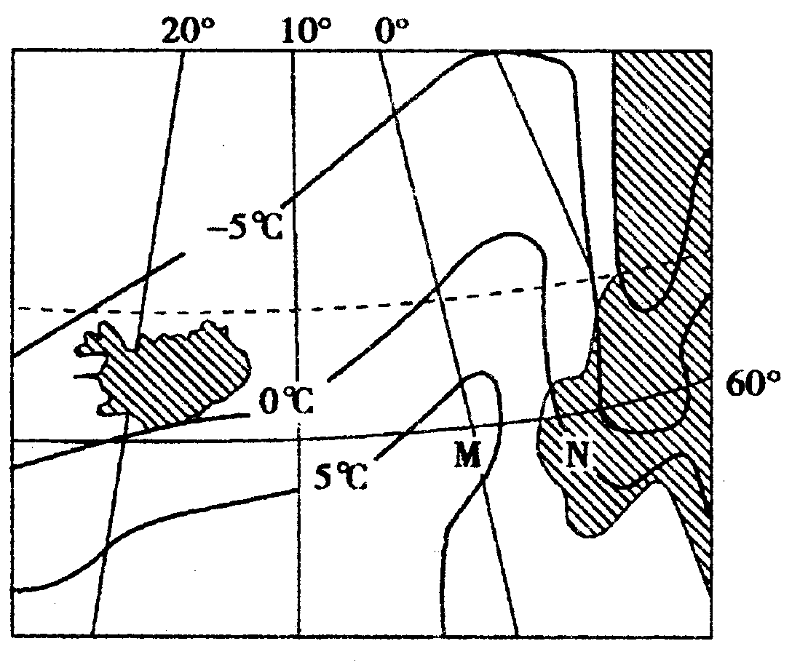
19.影响图中M、N两处等温线发生明显弯曲的主要因素分别是
A.海陆分布、纬度位置
B.太阳辐射、大气环流
C.大气环流、下垫面
D.洋流、地形
20.N地的气候类型是
A.温带季风气候 B.温带大陆性气候
C.温带海洋性气候 D.地中海气候
下图为我国南方某山丘地理环境变化示意图。读图完成22～23题。

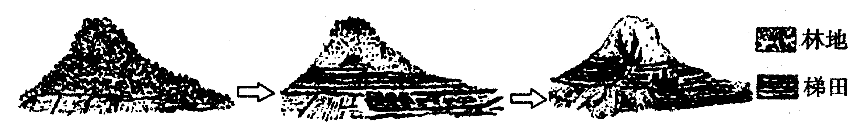

21.该地区可能发生的主要环境问题有
①水土流失加剧 ②土壤次生盐碱化加重 ③沙尘暴频发 ④洪涝灾害增多
A.①② B.②③ C.③④ D.①④
22.引起该地环境变化的主要原因是
A.地壳上升 B.植被遭毁 C.气候恶化 D.围湖造田
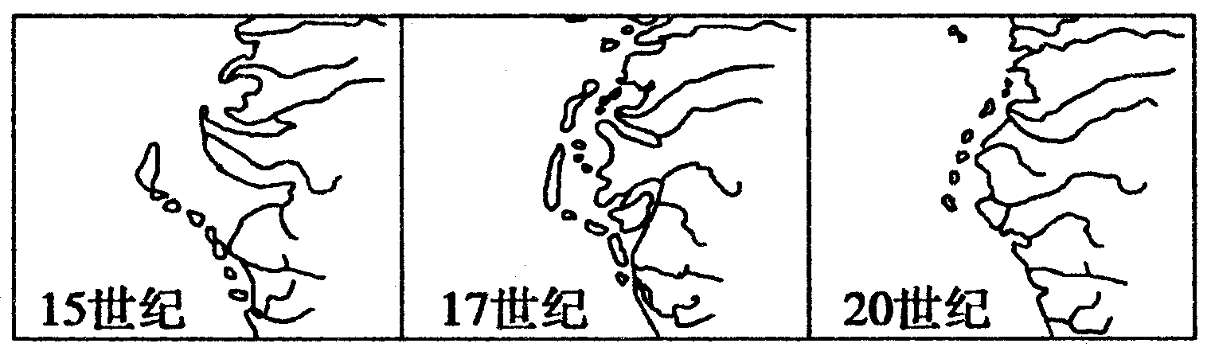
读某大陆海岸变迁示意图，回答23～24题。
23.引起图中海岸变迁的主要作用可能是
A.海浪侵蚀 B.流水沉积
C.风力沉积 D.冰川刨蚀
24.图中海岸最不可能见到的地貌是
A.三角洲 B.海滩 C.沙丘 D.沙洲
右图为“南极地区的自然物质运动示意图”，分析完成25～27题。
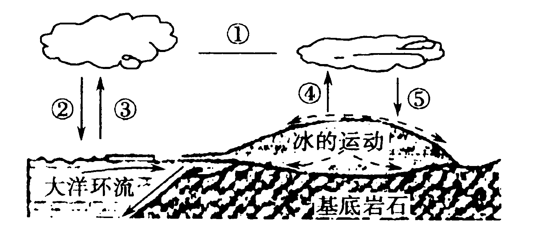
25.关于图中南极地区水循环的叙述，正确的是
A.①为大气输送，②和⑤为降雨
B.④为蒸发，⑤为降雪
C.③为蒸发，④为升华，⑤为降雪
D.图中水循环为逆时针方向
26.科学工作者生活在南极洲，必然需要能源，而从其他大洲带入运输费用较高。如果就地解决能源问题，最适宜开发利用的能源是
A.地热能 B.风能 C.煤炭 D.太阳能
27.下列关于南极地区年平均气温低于北极地区的主要原因，叙述不正确的是
A.纬度高，太阳高度角小 B.冰的反射率强
C.高原大陆且地势高 D.受西风漂流影响，与外海区热量交换弱
读某省人口出生率、死亡率变化图和人口年龄结构变化图，回答28～29题。
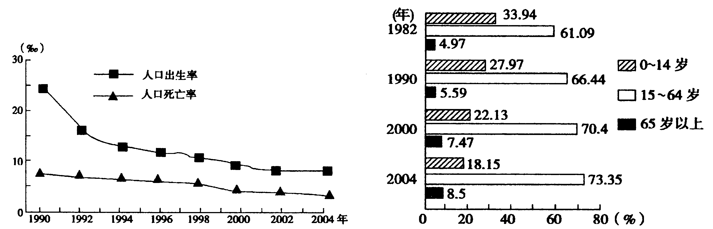

28.目前该省人口增长的特点是
A.总量呈下降态势 B.总量仍呈增长态势
C.总量呈零增长态势 D.增长模式没有变化
29.按联合国标准，如一地区≥60岁人口占总人口比例达10％或≥65岁人口达7％，则可视为进入老龄化社会。该省开始进入老龄化社会的时间在
A.1990年以前 B.1990～2000年之间
C.2000～2004年之间 D.2004年以后
读某类工业“收益性空间界限的区位模型”图，分析回答30—31题。
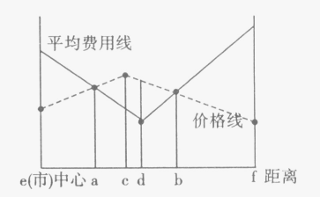
30．该工业布局的最佳区位是 （ ）
A．e B．a C．c D．b
31．为了吸引投资者投资，当地政府出台了相关补贴政策，下列说法正确的是 （ ）
A．e点与a点间的距离将增加 B．企业利润增多，但分布范围减小
C．平均费用的最低值会升高 D．图中a与b点问的距离会增加
下图是某城市从市中心到远郊的土地利用空间结构示意图。读图回答第32题。
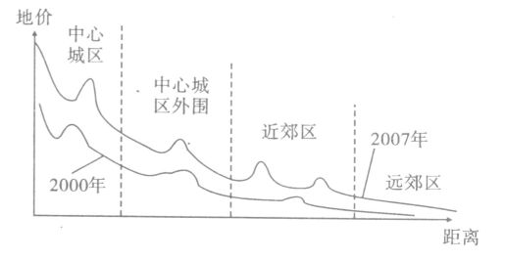
32．在2007年地价变化曲线上，近郊区地价出现了两个峰值，根据城市功能分区理论模型推测该区可能建设了 （ ）
①蔬菜种植基地 ②高新技术开发区 ③大学城 ④美术馆
A．①② B．②③ C．③④ D．①④
读某城市“劳动力在各行业中的百分比”图和“城市人口占总人口比重变化”图，回答33～34题。
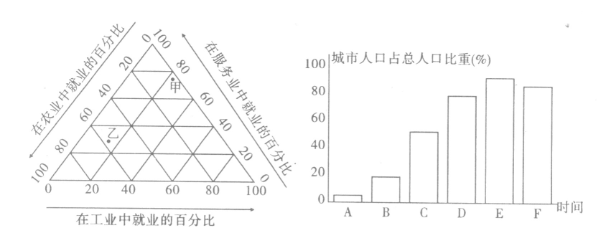
33．在“城市人口占总人口比重变化”图中，字母A-E反映的现象是 （ ）
A．城市化过程 B．郊区城市化
C．逆城市化 D．城乡差别拉大
34．甲、乙表示不同城市化阶段的就业比重状况，其中乙较合理的处在 （ ）
A．D时段 B．B时段 C．E时段 D．F时段
读下图“亚太地区几类物资运输方向略图”，回答35~36题。
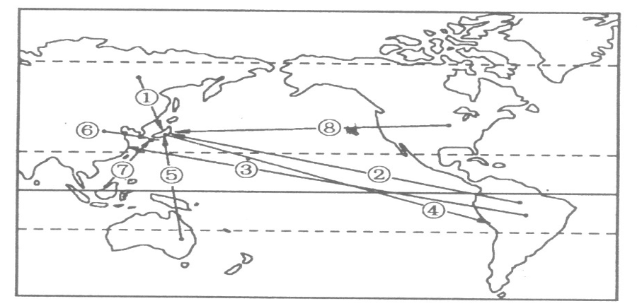

35．③④⑤⑥⑦代表目前货物运输方向。关于各连线的组合，正确的是 （ ）
（1）③和④分别是铁矿石和汽车 （2）⑤澳大利亚东部的石油
（3）⑥中国北方的石油 （4）⑦东南亚的石油
A．（1）（2） B．（1）（3） C．（1）（4） D．（2）（3）
36．⑧代表大宗农产品的运输方向。有关输出地的叙述正确的是 （ ）
（1）处于现代农业阶段，农业技术水平高
（2）劳力廉价丰富
（3）地广人稀，农产品商品率高
（4）注重水利发展，灌溉水源不足
A．（1）（2） B．（1）（3） C．（2）（3） D．（2）（4）
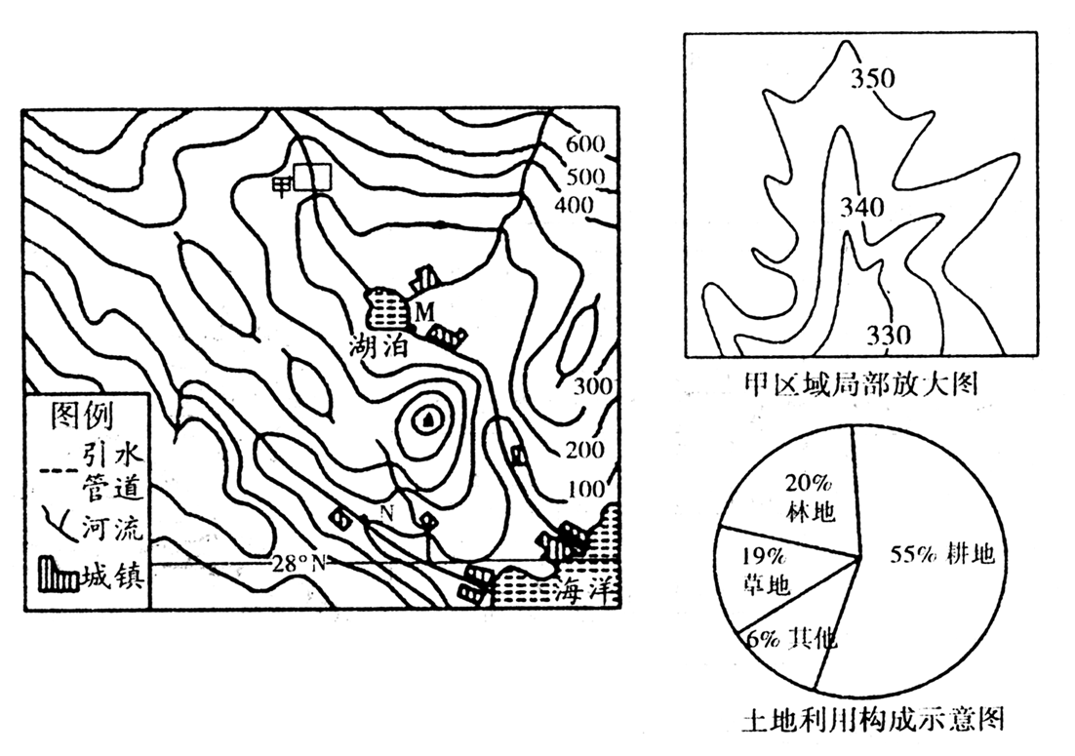
下图为我国南方某平直河段的剖面示意图，读图回答37—38题。
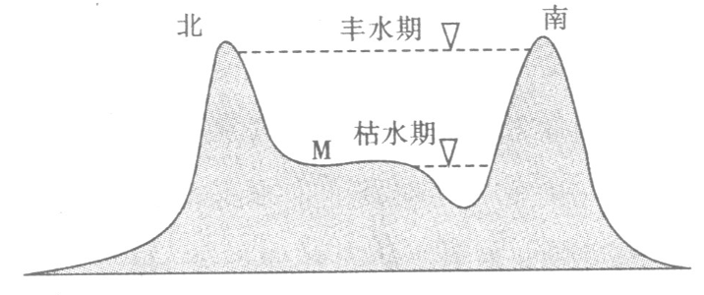
37．此河段河流流向为 （ ）
A．自西向东 B．自东向西
C．自东南向西北 D．自东北向西南
38．滩田M处可种植一季的农作物最有可能是 （ ）
A．水稻 B．棉花 C．油菜 D．甜菜
GPS接收机可显示当地的三维坐标，动态指示前进方向(正北方为0°，正东方为90°，正南方为180°，正西方为270°)，生成行进路线。据此回答第39题。
39．若GPS接收机显示225°，则表示前进方向是
A．东北 B．东南 C．西南 D．西北
40．同学们拟分析家乡人口分布与自然条件的关系，在GIS数据库中，须调用的专题图层有下列中的
①地形图层②土壤图层③气候图层④人口图层⑤商业网点图层⑥农业图层⑦工业图层⑧城市图层⑨交通图层
A．①②③④ B．③④⑤⑥ C．⑥⑦⑧⑨ D．⑤⑥⑦⑧

第Ⅱ卷（综合题40分）
41．下为我国某区域等高线地形图及该地区土地利用类型构成示意图。读图，分析回答问题。（20分）

（1）右上图为甲区域局部放大图，请在图中画出河流及其主要支流。（4分）
（2）该地区拟在图示M、N两地中选建取水口为沿海城市供水，哪个地点合适？简述其理由。（6分）
（3）简述该地区土地资源利用构成对环境的潜在影响。（4分）
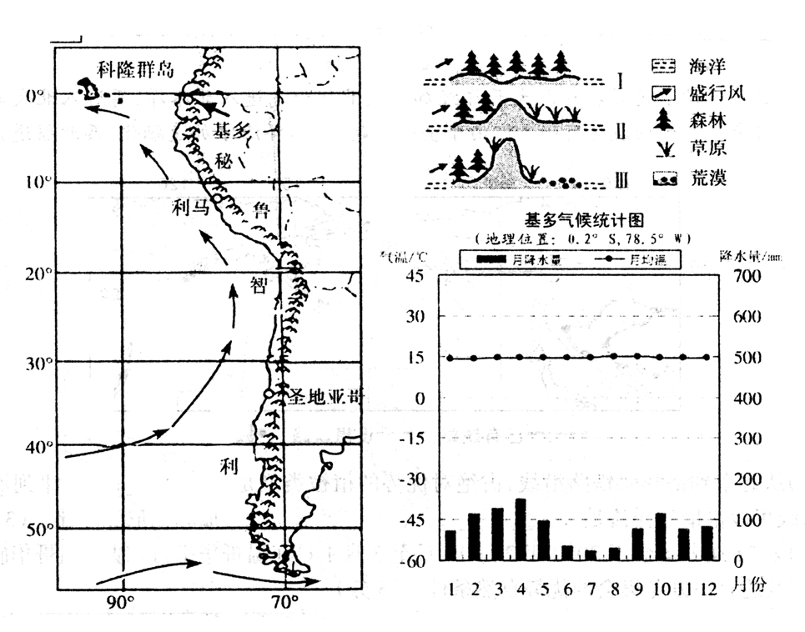
（4）该地区拟将湖泊北部山坡分成三类，分别实行封山育林、栽植经济林和适度规模的农业种植。试对该土地利用方案进行合理划分并加以简要说明。（6分）
42南美洲局部区域地图（左）及南美南部（45°S附近）地理环境形成和演变过程示意图（右上），分析回答下列问题。（20分）
（1）据图说明基多气候的主要特征，并分析其成因。（8分）
（2）指出南美洲西海岸自然带呈狭长带状分布的原因。（4分）
（3）运用地理环境的整体性原理，说明南美南部地理环境的演变过程。（8分）

班级 姓名 考号
高三地理答案卷

41 （1）
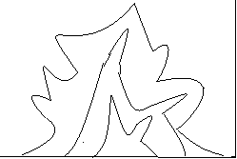
（2）

（3）

（4）

42 （1）

（2）

（3）

答案

41．（1）干流、支流绘图正确各1分（4分） （2）M地（2分） 地处山间盆地，集水面积大，水源充足；（2分） 上游湖泊对径流有调节作用，供水稳定。（2分） （3）该地区以低山、丘陵为主，夏季降水集中；过度垦殖易加剧水土流失，致使湖泊淤塞、河流下游洪涝多发。（4分） （4）200米以下地势平缓，可以发展种植业；（2分） 200米~400米的地区坡度较缓可种植经济林；（2分） 400米以上的地区，坡度较陡，应该封山育林。（2分）

42 （1）特征：四季如春，气候温和；（2分） 10月~次年4月（5月）为雨季。（2分） 成因：地处赤道附近，地势高；（2分） 受赤道低气压带控制。（2分） （2）受高大山脉限制难以向内陆延伸；（2分）沿岸寒流降温减湿，使热带荒漠带向低纬延伸。（2分）（3）①板块碰撞挤压、形成高大山脉；（2分）②山脉阻挡西风深入，东侧降水减少，形成温带大陆性气候；（2分） ③山脉东侧森林植被逐渐演化为温带草原、温带荒漠。（4分）

